Հավելված
ՀՀ կառավարության 2017 թվականի
հուլիսի 6-ի N 818 - Ն որոշման

ՀՀ ԿԱՌԱՎԱՐՈՒԹՅԱՆ ՊԱՐՏՔԻ ԿԱՌԱՎԱՐՄԱՆ 2018-2020 ԹՎԱԿԱՆՆԵՐԻ ՌԱԶՄԱՎԱՐԱԿԱՆ ԾՐԱԳԻՐ

Բովանդակություն

- Ներածություն,
- ՀՀ կառավարության պարտքի կառավարման ռազմավարության նպատակները և ընդգրկման շրջանակը,
- ՀՀ կառավարության պարտքի կառավարման ոլորտում 2016թ. տարեսկզբից մինչև 2017թ-ի հունիս ամիսն արձանագրված զարգացումները,
- ՀՀ կառավարության պարտքի կառավարման 2018-2020թթ. ռազմավարությունը,
- Մակրոտնտեսական ենթադրությունները և հիմնական ռիսկերի գործոնները,
- Նպատակադրումներն ու իրականացվելիք միջոցառումները,
- Ուղենշային ցուցանիշները,
- Պետական բյուջեի դեֆիցիտի ֆինանսավորումը,
- ՀՀ կառավարության առկա պարտքի պորտֆելի ծախսերի և ռիսկերի վերլուծությունը,
- ՀՀ կառավարության պարտքի կառավարման ռազմավարության ընտրությունը,
- Ընտրված ռազմավարության ծախսերի և ռիսկերի վերլուծությունը,
- Զգայունության վերլուծություններ,
- Եզրակացություններ,
Հավելված:

Ներածություն
ՀՀ կառավարության պարտքի կառավարման ռազմավարական ծրագիրը ներկայացնում է ՀՀ պետական բյուջեի դեֆիցիտի ֆինանսավորման համար անհրաժեշտ փոխառու միջոցների ներգրավման, ինչպես նաև ՀՀ կառավարության պարտքի պորտֆելի ռիսկերի կառավարման ռազմավարությունը: Այն հրապարակվում է տարեկան պարբերականությամբ և նպաստում է կառավարության պարտքի կանխատեսելի և թափանցիկ կառավարման ապահովմանը:
ՀՀ կառավարության պարտքի կառավարման ռազմավարությունը պարզաբանում է պարտք ներգրավելու քաղաքականությունը՝ ներառելով կառավարության պարտքի կառավարման ուղենշային ցուցանիշները, բացահայտում է կառավարության պարտքի կառավարման հետ կապված ռիսկերը, ինչպես նաև նախանշում է այն սկզբունքները, նպատակադրումներն ու իրականացվելիք միջոցառումները, որոնց ներքո կառավարությունը չի վտանգի հարկաբյուջետային քաղաքականության կայունությունը:
Պարտքի կառավարումը նշանակալի տեղ ունի պետական հատվածի ֆինանսների կառավարման գործընթացում և առանձնակի ուշադրության է արժանանում հատկապես միջին և ցածր եկամուտ ունեցող երկրներում, որտեղ ռեսուրսների սահմանափակության պայմաններում կառավարությունը տնտեսական աճին նպաստող հարկաբյուջետային քաղաքականություն իրականացնելու համար պարտադրված է պարտք ներգրավել:
ՀՀ կառավարության պարտքի ցանկալի պորտֆելի ձևավորման նպատակով ՀՀ ֆինանսների նախարարության կողմից իրականացվում են ծախսերի և ռիսկերի վերլուծություններ՝ կիրառելով նաև Համաշխարհային բանկի և Արժույթի միջազգային հիմնադրամի կողմից մշակված մոտեցումները: Վերլուծությունները հնարավորություն են ընձեռում գնահատել ՀՀ կառավարության պարտքի պորտֆելի ծախսերի ու ռիսկերի ցուցանիշները և դրանց վրա հնարավոր շոկերի ազդեցությունները: Ռազմավարությունը կազմելիս հաշվի են առնվել նաև ՀՀ կառավարության պարտքի կառավարման այնպիսի սահմանափակումներ, ինչպիսիք են ներքին շուկայի կարողությունը կամ արտաքին արտոնյալ վարկերից օգտվելու հնարավորությունների կրճատումը:
Ընդհանուր առմամբ ՀՀ կառավարության պարտքի կառավարման ռազմավարությունը ներկայացնում է ծախսերի և ռիսկերի համադրման հնարավոր տարբերակներից նախընտրելին, որն այլ կերպ անվանվում է հիմնական հնարավոր սցենար, և որի ընտրության հիմքում ընկած է ընդունելի ծախսերով ֆինանսական կարիքի բավարարումը և պարտքի կայունությունը:

ՀՀ կառավարության պարտքի կառավարման ռազմավարության նպատակները և ընդգրկման շրջանակը
ՀՀ կառավարության պարտքի կառավարման ռազմավարությունը մշակվում է 2008թ. ընդունված «Պետական պարտքի մասին» Հայաստանի Հանրապետության օրենքի դրույթներին համապատասխան:
<<Պետական պարտքի մասին>> ՀՀ օրենքի համաձայն, ՀՀ կառավարության պարտքի կառավարման հիմնական նպատակը կառավարության ֆինանսական կարիքների բավարարման մշտական հնարավորության ապահովումն է` երկարաժամկետ հատվածում նվազեցնելով պարտքի սպասարկման մեծությունը: Սահմանվել են կառավարության պարտքի կառավարման հետևյալ նպատակները` ա) կառավարության պարտքի օպտիմալ կառուցվածքի ձևավորումը՝ հաշվի առնելով պոտենցիալ ռիսկերը, բ) պետական պարտքի կառավարման և դրամավարկային քաղաքականությունների համակարգումը: Այլ կերպ ասած, պարտքի կառավարման ռազմավարության նպատակը պարտքի պորտֆելի այնպիսի կառուցվածքի ձևավորումն է, որի պայմաններում նվազեցվում է սպասարկման ծախսերը՝ էականորեն չմեծացնելով ռիսկերը:
Ռազմավարությունն ընդգրկում է միայն ՀՀ կառավարության պարտքը (ներառյալ ՀՀ կառավարության կողմից տրամադրված երաշխիքները), և կատարված վերլուծությունները չեն ներառում ՀՀ կենտրոնական բանկի արտաքին պարտքը, քանի որ վերջինս ստանձնվում է ՀՀ կենտրոնական բանկի անունից և կողմից, ինչպես նաև <<Պետական պարտքի մասին>> ՀՀ օրենքի համաձայն Կենտրոնական բանկի պարտքի կառավարման նպատակները սահմանվում են <<ՀՀ կենտրոնական բանկի մասին>> ՀՀ օրենքով:
ՀՀ կառավարության պարտքի կառավարման ոլորտում 2016թ. տարեսկզբից մինչև 2017թ-ի հունիս ամիսն արձանագրված զարգացումները
- ՀՀ կառավարության պարտք / նախորդ տարվա ՀՆԱ ցուցանիշը 2016թ. տարեվերջին կազմել է 52.2%` առաջին անգամ գերազանցելով <<Պետական պարտքի մասին>> ՀՀ օրենքով սահմանված հարկաբյուջետային սահմանափակում նախատեսող 50% շեմը: Արդյունքում, 2017թ. ՀՀ պետական բյուջեի դեֆիցիտը ծրագրավորվել է՝ հաշվի առնելով <<Պետական պարտքի մասին>> ՀՀ օրենքով սահմանված հարկաբյուջետային սահմանափակումը (եթե ՀՀ կառավարության պարտքի հարաբերակցությունը գերազանցում է նախորդ տարվա ՀՆԱ-ի 50%-ը, ապա առաջիկա տարվա ՀՀ պետական բյուջեի դեֆիցիտը չպետք է գերազանցի նախորդ 3 տարիների անվանական ՀՆԱ-ների միջին ցուցանիշի 3%-ը):
- ՀՀ կառավարության պարտքի կառավարման արդյունքում մինչև մարում միջին ժամկետի ուղենշային ցուցանիշը գտնվել է ռազմավարությամբ սահմանված 8-11 տարի միջակայքում՝ 2016թ. տարեվերջին կազմելով 9.3 տարի:
- Դեֆիցիտի ֆինանսավորումը ներքին փոխառու զուտ միջոցների հաշվին (առանց մուրհակների) 2016թ. նախատեսված 42.0 մլրդ դրամի դիմաց փաստացի կազմել է 171.0 մլրդ դրամ: Դա պայմանավորված է եղել ֆինանսական հոսքերի հարթեցման ու ռիսկերի կառավարման նպատակով իրականացված գանձապետական պարտատոմսերի լրացուցիչ տեղաբաշխումներով:
- 2017թ. ապրիլի 13-ին ՀՀ կառավարության թիվ 381-Ն որոշմամբ նոր խմբագրությամբ հաստատվեց պետական գանձապետական կարճաժամկետ պարտատոմսերի, միջնաժամկետ և երկարաժամկետ արժեկտրոնային պարտատոմսերի թողարկման, տեղաբաշխման, հետգնման, շրջանառության և մարման կարգը, խնայողական արժեկտրոնային պարտատոմսերի թողարկման, տեղաբաշխման, հետգնման և մարման կարգը, ինչպես նաև գանձապետական պահառուի գործունեության կարգը: Դրա նպատակն է զարգացնել պետական գանձապետական պարտատոմսերի առաջնային շուկան, մանրածախ շուկան և կիրառել պարտատոմսերի առցանց վաճառքի համակարգ:
- Պետական գանձապետական պարտատոմսերի աճուրդային համակարգը ՀՀ կենտրոնական բանկից տեղափոխվել է «Նասդաք ՕԷՄԷՔՍ Արմենիա» ԲԲԸ, որը հնարավորություն է ընձեռել գանձապետական պարտատոմսերի առաջնային տեղաբաշխումն իրականացնել ժամանակակից ծրագրային լուծումներով և պարտքի կառավարման գործիքներով գործարքներ իրականացնելու հնարավորություններով օժտված առևտրային հարթակի միջոցով: Պարտատոմսերով գործարքներն իրականացվում են (T+n) սկզբունքով` առանձնացնելով գործարքի իրականացման օրն աճուրդի օրից, ինչը պետական պարտատոմսերի առաջնային շուկայի մասնակիցներին հնարավորություն է տալիս առավել արդյունավետ կառավարել իրենց դրամական միջոցները:
- Ներդրվել է Գանձապետական պահառուի միջոցով պետական գանձապետական պարտատոմսերի մանրածախ վաճառքի առցանց համակարգը, որը կնպաստի մանրածախ վաճառքի ներդրողների շրջանակի ընդլայնմանը և ներդրման ծավալների ավելացմանը:
- 2017թ. հունիսի 8-ին առաջին անգամ հաջողությամբ տեղաբաշխվեցին 30 տարի մարման ժամկետով տեղական արժույթով պետական գանձապետական երկարաժամկետ արժեկտրոնային պարտատոմսեր:
- ՀՀ կառավարությունը շարունակել է արտոնյալ պայմաններով փոխառու միջոցներ տրամադրող վարկատուների հետ համագործակցությունը: Հայաստանի Հանրապետության և Արժույթի Միջազգային Հիմնադրամի փոխհամաձայնեցման արդյունքում նոր կնքված արտաքին վարկերի միջին արտոնյալության աստիճանի ցուցանիշ է սահմանվել 30%-ը: 2016 թվականին նոր կնքված արտաքին վարկերի արտոնյալության միջին մակարդակը կազմել է 33.0%:
- 2016թ. տեղաբաշխվել են 319.5 միլիարդ դրամի անվանական արժեքով պետական գանձապետական պարտատոմսեր, որից մուտքը կազմել է 300.3 միլիարդ դրամ: Մարվել ու հետ են գնվել ընդամենը 129.3 միլիարդ դրամի պարտատոմսեր, և վճարվել է 42.0 միլիարդ դրամ տոկոսագումար:
- 2016թ. ստացվել են 570.9 մլն ԱՄՆ դոլարի արտաքին վարկեր, իսկ այդ ընթացքում մարվել են 71.1 մլն ԱՄՆ դոլարի արտաքին վարկեր և վճարվել է 53.0 մլն ԱՄՆ դոլար տոկոսագումար: Արտարժութային պետական պարտատոմսերի գծով վճարվել է 65.8 մլն ԱՄՆ դոլար տոկոսագումար:

ՀՀ կառավարության պարտքի կառավարման 2018-2020թթ. ռազմավարությունը

Մակրոտնտեսական ենթադրությունները և հիմնական ռիսկերի գործոնները

Պարտքի ռազմավարության մշակման ժամանակ կիրառվող մակրոտնտեսական ցուցանիշները պետք է համադրելի լինեն հարկաբյուջետային քաղաքականության մշակման ժամանակ կանխատեսվող մակրոտնտեսական շրջանակի հետ: Այդ պատճառով ՀՀ կառավարության պարտքի ռազմավարարության հիմքում ընկած են 2018-2020թթ. պետական միջնաժամկետ ծախսերի ծրագրի հետ համահունչ մակրոտնտեսական կանխատեսումներ:
Մակրոտնտեսական իրատեսական կանխատեսումների մուտքագրումը պարտքի ծախսերի և ռիսկերի վերլուծության ժամանակ առանցքային նշանակություն ունի, քանի որ դրանց շեղումները կարող են էականորեն փոխել ռիսկերի ցուցանիշների մակարդակը և ուղղվածությունը: Այլ կերպ ասած, ինչպես շուկայական փոփոխականների, այնպես էլ մակրոտնտեսական ցուցանիշների տատանումները կարող են նշանակալի ազդեցություն ունենալ ՀՀ կառավարության պարտքի ռիսկի ցուցանիշների վրա: Այսպես, կանխատեսվածից ցածր ՀՆԱ-ի կամ պետական բյուջեի պակասուրդի աճի արդյունքում ծախսերի և ռիսկերի ցուցանիշները կվատթարանան:
2018-2020թթ. ՀՀ կառավարության պարտքի կառավարման ռազմավարության հիմքում ընկած ցուցանիշները արտացոլված են ստորև ներկայացվող աղյուսակում:

Աղյուսակ 1. ՀՀ կառավարության պարտքի կառավարման ռազմավարության հիմքում ընկած ցուցանիշները 2018-2020թթ. (մլրդ դրամ)
 | 2018թ. կանխ. | 2019թ. կանխ. | 2020թ. կանխ.
ՀՆԱ (անվանական) | 5,785.6 | 6,341.1 | 6,974.3
Պետական բյուջեի եկամուտներ | 1,353.5 | 1,489.6 | 1,643.8
Պետական բյուջեի առաջնային ծախսեր | 1,373.7 | 1,495.2 | 1,614.2

2018-2020թթ. ՀՀ կառավարության պարտքի կառավարման ռազմավարության հիմքում ընկած են մակրոտնտեսական իրավիճակի որոշակի բարելավման և դրամավարկային մեղմ պայմանների պահպանման վերաբերյալ ենթադրություններ, սակայն արտաքին տնտեսական միջավայրից բխող շոկերի ի հայտ գալը որոշակի ռիսկեր կարող է առաջացնել ռազմավարությամբ նախատեսվող նպատակադրումների ապահովման տեսակետից:

Նպատակադրումներն ու իրականացվելիք միջոցառումները

- ՀՀ կառավարության պարտք / նախորդ տարվա ՀՆԱ հարաբերակցությունը տվյալ տարվա դեկտեմբերի 31-ի դրությամբ չի գերազանցի «Պետական պարտքի մասին» ՀՀ օրենքի 5-րդ հոդվածով նախատեսված 60 տոկոս սահմանային շեմը: Կանխատեսվում է, որ 2018-2020թթ. ընթացքում յուրաքանչյուր տարվա վերջին ՀՀ կառավարության պարտք / նախորդ տարվա ՀՆԱ ցուցանիշը գերազանցելու է 50%-ը, ուստի, համաձայն «Պետական պարտքի մասին» ՀՀ օրենքի 5-րդ հոդվածի 7-րդ կետի, 2018թ-ից սկսած յուրաքանչյուր տարվա պետական բյուջեի դեֆիցիտը չի գերազանցի ՀՀ ՀՆԱ-ի վերջին երեք տարիների ծավալների միջին ցուցանիշի 3 տոկոսը:

Աղյուսակ 2. ՀՀ կառավարության պարտքի ցուցանիշները 2017-2020թթ.

 | 2017թ. պետբյուջեի ծրագիր | 2018թ. կանխ. | 2019թ. կանխ. | 2020թ. կանխ.
ՀՀ կառավարության պարտք (մլրդ դրամ) | 2,802 | 3,160 | 3,391 | 3,559
% ՀՆԱ-ի նկատմամբ | 51.8 | 54.6 | 53.5 | 51.0
% նախորդ տարվա ՀՆԱ-ի նկատմամբ | 51.5 | 59.0 | 58.6 | 56.1

- Միջնաժամկետ և երկարաժամկետ հատվածներում, շուկայի մասնակիցների կազմի ու կառուցվածքի նպատակաուղղված փոփոխության և թվաքանակի էական մեծացման պայմաններում, կաճի պետական բյուջեի դեֆիցիտի ֆինանսավորման աղբյուրներում ներքին փոխառու միջոցների տեսակարար կշիռը: Այն միտված կլինի նվազեցնել փոխարժեքի ռիսկը, ինչպես նաև հիմքեր կստեղծի ֆինանսական շուկայում նոր գործիքների (լողացող, ինդեքսավորվող, նպատակային և այլն) կիրառման ու շուկայի հետագա զարգացման համար: Կենսաթոշակային և ապահովագրական բարեփոխումների ընթացքով պայմանավորված հնարավոր կլինի ավելացնել ներքին աղբյուրներից դեֆիցիտի ֆինանսավորման չափը:
- Որպես ներքին պետական պարտքի կառավարման նպատակադրում՝ կշարունակվի դիտարկվել պարտատոմսերի իրացվելիության բարձրացումը` մեծացնելով շրջանառության մեջ գտնվող պարտատոմսերի ծավալը:
- Կիրականացվի ֆինանսական միջոցների որոշակի կուտակում և բուֆերի առկայության ապահովում` օգտվելով ֆինանսական շուկաներում բարենպաստ զարգացումներից: Ներքին և արտաքին շուկաներում անցանկալի գործընթացների դեպքում այն թույլ կտա ՀՀ պետական բյուջեի կատարումն իրականացնել առանց ցնցումների, ինչպես նաև հարկ եղած դեպքում ճշգրտել պետական գանձապետական պարտատոմսերով դեֆիցիտի ֆինանսավորման չափը:
- Հարկաբյուջետային կանոնների վերանայման շրջանակներում, միջազգային լավագույն փորձին համապատասխան, կվերանայվի նաև պարտքային գործառնությունները կարգավորող օրենսդրությունը:
- Պարտքի արդյունավետ կառավարման կարևորագույն գործոններից է թափանցիկության ու հասարակության հետ մշտական հաղորդակցության ապահովումը: Այդ նպատակով կառավարությունը կշարունակի ներդրողների ու հանրության հետ բաց ու հրապարակային աշխատանքները և պարտքի վերաբերյալ հաշվետվությունների ներկայացումը:
- Սույն ռազմավարությամբ նախատեսվել է 2020թ. մարվող եվրապարտատոմսերը վերաֆինանսավորելու նպատակով կանխատեսվող ժամանակահատվածում իրականացնել նոր եվրապարտատոմսերի տեղաբաշխում: Բացի այդ, միջնաժամկետ հատվածում, հնարավոր արտաքին տնտեսական միջավայրի բացասական փոփոխության ազդեցության արդյունքում հարկաբյուջետային քաղաքականության իրականացման մեծ ռիսկերի առաջացման դեպքերում, կդիտարկվի լրացուցիչ եվրապարտատոմսերի թողարկման իրականացման նպատակահարմարությունը:
- ՀՀ ֆինանսների նախարարությունը կշարունակի պետական գանձապետական պարտատոմսերի հետգնումների, փոխանակումների իրականացումը` նպատակ ունենալով հարթեցնել պարտքի մարման գրաֆիկը և նվազեցնել վերաֆինանսավորման ռիսկը, ինչպես նաև բարձրացնել տեղաբաշխվող պարտատոմսերի իրացվելիությունը և նպաստել երկրորդային շուկայի զարգացմանը:
- Կառավարությունը կշարունակի ջանքերը պետական պարտատոմսերի փոխանակումների էլեկտրոնային համակարգի ներդրման ուղղությամբ:
- Կարևորելով պետական պարտատոմսերի մանրածախ շուկայի զարգացումը` քայլեր կձեռնարկվեն խնայողական պարտատոմսերի ներդրողների շրջանակը մեծացնելու և ժամկետայնությունը երկարացնելու ուղղությամբ: Այս առումով, կառավարության նկատմամբ վստահության ամրապնդման ուղղությամբ քայլերին զուգահեռ, կիրականացվեն գովազդային աշխատանքներ պոտենցիալ ներդրողների շրջանում:
- Համագործակցությունն արտաքին վարկատուների հետ կշարունակվի և կխորացվի՝ նախապատվությունը տալով արտոնյալ պայմաններով և ազատ փոխարկելի արժույթով փոխառու միջոցներ տրամադրող վարկատուների հետ համագործակցությանը:
- Անհրաժեշտության դեպքում, արտաքին վարկատուների կողմից սահմանված ընթացակարգերի համաձայն, կիրականացվի լողացող տոկոսադրույքով ներգրաված վարկերի տոկոսադրույքի ֆիքսում:
- ՀՀ կառավարությունը միջնաժամկետ հատվածում ջանքեր կգործադրի պահպանել ԱՄՀ-ի հետ համաձայնեցված արտաքին նոր վարկերի արտոնյալության 30% միջին մակարդակի հենանիշը:
- ՀՀ կառավարության պարտքի կառավարման միջնաժամկետ ռազմավարական ծրագիրը կառանձնացվի միջնաժամկետ ծախսային ծրագրից՝ յուրաքանչյուր տարվա ավարտին հաստատվելով որպես առանձին փաստաթուղթ: Մակրոտնտեսական միջավայրի և հարկաբյուջետային քաղաքականության էական փոփոխության դեպքում, ըստ անհրաժեշտության, այն տարվա ընթացքում կվերանայվի:

Ուղենշային ցուցանիշները
ՀՀ կառավարության պարտքի պորտֆելի արդյունավետ կառավարման նպատակով անհրաժեշտ է բացահայտել և գնահատել ՀՀ կառավարության պարտքի պորտֆելին բնորոշ ռիսկերը: Այդ պատճառով ՀՀ կառավարության պարտքի կառավարման ռազմավարությունը սահմանում է պարտքի պորտֆելի ռիսկերի ուղենշային ցուցանիշներ, որոնց նպատակն է որոշակի սահմանափակումների միջոցով պահպանել փոխարժեքի, տոկոսադրույքի և վերաֆինանսավորման ռիսկերը վերահսկելիության շրջանակներում: Ուղենշային ցուցանիշները սահմանվել են՝ հաշվի առնելով ՀՀ կառավարության պարտքի կառավարման միջավայրին բնորոշ առանձնահատկություններն ու սահմանափակումները:
Աղյուսակ 3. ՀՀ կառավարության պարտքի պորտֆելի 2018-2020թթ. ուղենշային ցուցանիշները
 | Ուղենիշ
Վերաֆինանսավորման ռիսկ
Մինչև մարում միջին ժամկետը | 8 – 11 տարի
Առաջիկա տարվա ընթացքում մարվող պետական գանձապետական պարտատոմսերի (ՊԳՊ) կշիռը ՊԳՊ-երի ծավալի մեջ (տարեվերջին) | առավելագույնը 20%
Տոկոսադրույքի ռիսկ
Ֆիքսված տոկոսադրույքով պարտքի կշիռն ընդամենը պարտքի մեջ | առնվազն 80%
Փոխարժեքի ռիսկ
Ներքին պարտքի կշիռն ընդամենը պարտքի մեջ | առնվազն 20%

Պետական բյուջեի դեֆիցիտի ֆինանսավորումը
2018-2020թթ. համար պետական բյուջեի դեֆիցիտի ֆինանսավորումը փոխառու զուտ միջոցների հաշվին կանխատեսվում է հետևյալը.
Աղյուսակ 4. Պետական բյուջեի դեֆիցիտի ֆինանսավորումը փոխառու զուտ միջոցների հաշվին 2017-2020թթ (մլրդ դրամ)
 | 2017թ. պետբյուջեի ծրագիր | 2018թ. կանխ. | 2019թ. կանխ. | 2020թ. կանխ.
Պետական բյուջեի դեֆիցիտի ֆինանսավորումը փոխառու զուտ միջոցների հաշվին | 174.5 | 231.8 | 227.3 | 167.6
որից`
Ներքին փոխառու զուտ միջոցներ (առանց մուրհակների) | 45.0 | 47.0 | 48.0 | 50.0
կշիռը, (%) | 25.8 | 20.3 | 21.1 | 29.8
Արտաքին փոխառու զուտ միջոցներ | 129.5 | 184.8 | 179.3 | 117.6
կշիռը, (%) | 74.2 | 79.7 | 78.9 | 70.2

Ներքին փոխառու միջոցների հաշվին դեֆիցիտի ֆինանսավորման կառուցվածքը նախատեսելիս հաշվի են առնվել միջազգային ֆինանսական շուկաներում տոկոսադրույքների նվազման միտումները և Հայաստանի մակրոմիջավայրի բարելավումը: Այս պայմաններում, միջնաժամկետ հատվածում կանխատեսվել է պետական գանձապետական պարտատոմսերի տոկոսադրույքների նվազում, սակայն նոր թողարկումների կառուցվածքն ըստ ժամկետայնության սահմանվել է այնպես, որ էականորեն չմեծանա վերաֆինանսավորման ռիսկը:

ՀՀ կառավարության առկա պարտքի պորտֆելի ծախսերի և ռիսկերի վերլուծությունը
Կառավարության պարտքի ծախսերը բնութագրելու համար կիրառվել են հետևյալ ցուցանիշները՝ ա) պարտքի պորտֆելի միջին կշռված տոկոսադրույքը, բ) տոկոսավճարի կշիռը պետական բյուջեի եկամուտների մեջ և գ) տոկոսավճարի կշիռը ՀՆԱ-ի մեջ:
2016թ. վերջի դրությամբ առկա ՀՀ կառավարության պարտքի պորտֆելի միջին տոկոսադրույքը (պարտքի տոկոսավճարի հարաբերությունը նախորդ տարվա վերջի դրությամբ պարտքի մնացորդին) կազմել է 4.4%: ՀՀ կառավարության արտաքին պարտքի միջին տոկոսադրույքը, արտաքին արտոնյալ վարկերի մեծ տեսակարար կշիռ ունենալու արդյունքում, կազմել է 2.9%: Այս տոկոսադրույքն ապագայում միտված է աճելու, որովհետև միջազգային կազմակերպությունների կողմից կրճատվում է Հայաստանին տրամադրվող արտոնյալ վարկերի ծավալը: Ներքին պարտքի միջին տոկոսադրույքը կազմել է 13.1%, որը 2014թ. տարեվերջին արձանագրված փոխարժեքի շոկի ազդեցության արդյունքում 2016թ. սկզբին գտնվելով դեռևս բարձր մակարդակի վրա՝ տարվա ընթացքում աստիճանաբար նվազել է:
ՀՀ կառավարությունը 2016թ. ընթացքում պարտքի գծով վճարել է 98.3 մլրդ դրամ տոկոսավճար, որը կազմել է պետական բյուջեի եկամուտների 8.4%-ը և ՀՆԱ-ի 1.9%-ը:
Երկու ցուցանիշներն էլ արտահայտում են ՀՀ կառավարության պարտքի ծախսերի չափավոր մակարդակ, սակայն երկուսն էլ միջնաժամկետ հատվածում դանդաղորեն աճում են:
Պետական պարտքի արդյունավետ կառավարման խնդիրը լուծելու տեսանկյունից կարևորագույն նշանակություն ունի ռիսկերի կառավարումը: Ռիսկերի կառավարման նպատակը չնախատեսված կորուստներից խուսափումն ու գործառնությունների անընդհատության ապահովումն է:
ՀՀ կառավարության պարտքի առկա պորտֆելում շուկայական ռիսկերից ամենաէականը փոխարժեքի ռիսկն է: Փոխարժեքի ռիսկը հիմնականում չափվում է հետևյալ երկու ցուցանիշներով՝ ա) արտարժույթով պարտքի կշիռն ընդամենը պարտքի մեջ և բ) արտարժույթով կարճաժամկետ ընթացիկ պարտքի (մարումների և տոկոսագումարների) կշիռը միջազգային պահուստների մեջ:
ՀՀ կառավարության պարտքի ներկայիս պորտֆելը կրում է փոխարժեքի մեծ ռիսկ, քանի որ 2016թ. դեկտեմբերի 31-ի դրությամբ պարտքի գերակշիռ մասը՝ 80.7%-ը ներգրավված է արտարժույթով (նախորդ տարվա համեմատ նվազել է 4.9 տոկոսային կետով):

Գծապատկեր 1. ՀՀ կառավարության արտարժութային և դրամային
պարտքերի հարաբերակցությունը 2015-2016թթ.

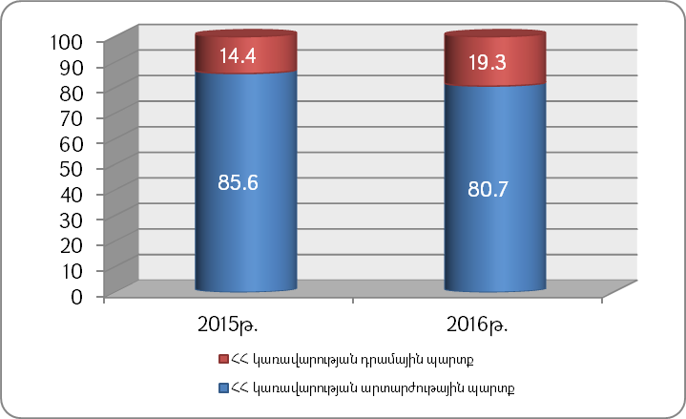

ՀՀ կառավարության արտարժույթով ներգրավված պարտքի պորտֆելի արտարժութային կառուցվածքը ներկայացված է ստորև.

Գծապատկեր 2. ՀՀ կառավարության պարտքի պորտֆելի արտարժութային կառուցվածքը 2016թ. տարեվերջին
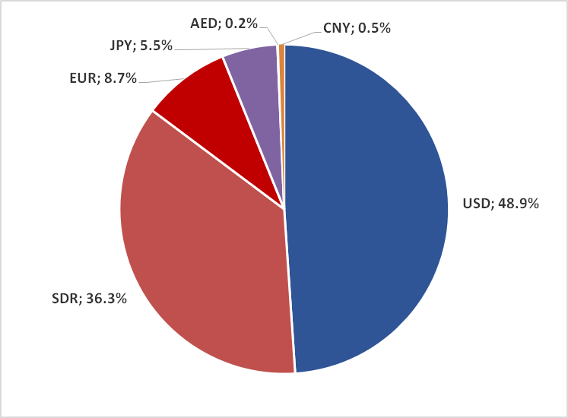
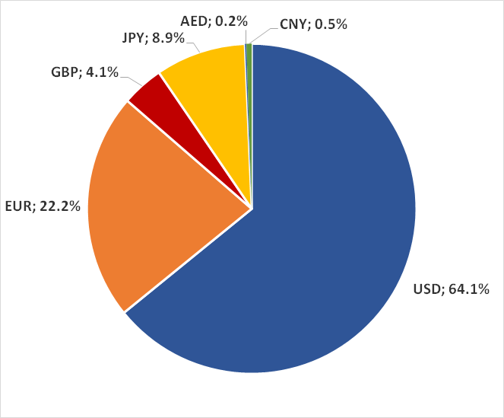

Աջ գծապատկերը ցույց է տալիս պարտքի պորտֆելի արտարժութային կառուցվածքը՝ SDR-ի համապատասխան արտարժույթների կշիռներով բաշխմամբ:
Արտարժութային պարտքի մեծ կշիռը հետևանք է պարտքի պորտֆելում երկկողմ և բազմակողմ վարկատուների կողմից տրամադրված փոխառությունների գերակայության, որոնք սովորաբար երկարաժամկետ, արտոնյալ ժամկետով և ֆիքսված տոկոսադրույքով փոխառություններ են: 2016թ. կարճաժամկետ արտարժութային ընթացիկ պարտքի կշիռը միջազգային պահուստների մեջ նվազել է՝ 2015թ. 23.2%-ի դիմաց կազմելով 10.7%:
Կառավարության պարտքի պորտֆելի վերաֆինանսավորման ռիսկը գնահատվում է հիմնականում երեք ցուցանիշներով՝ ա) մեկ տարվա ընթացքում մարվող պարտքի կշիռը, բ) մինչև մարում միջին ժամկետը և գ) կառավարության պարտքի պորտֆելի մարման գրաֆիկը:
ՀՀ կառավարության պարտքի առկա պորտֆելը կրում է վերաֆինանսավորման ցածր ռիսկ, քանի որ 2016թ. դեկտեմբերի 31-ի դրությամբ առաջիկա տարվա ընթացքում մարվող պարտքի կշիռը կազմում է 6.2%: Ընդ որում ՀՀ կառավարության արտաքին պարտքի մեկ տարվա ընթացքում մարման կշիռը կազմել է ընդամենը 2.2%, իսկ ներքին պարտքի կշիռը՝ 21.1%: Դա նշանակում է, որ վերաֆինանսավորման ռիսկը համեմատաբար բարձր է ներքին պարտքի համար:
ՀՀ կառավարության պարտքի մինչև մարում միջին ժամկետի ցուցանիշը 2016թ. դեկտեմբերի 31-ի դրությամբ կազմել է 9.3 տարի, որն արդյունք է արտաքին երկարաժամկետ վարկերի մեծ տեսակարար կշռի: Ընդ որում, ՀՀ կառավարության արտաքին պարտքի մինչև մարում միջին ժամկետը կազմել է 10.1 տարի, իսկ ներքին պարտքինը՝ 6.0 տարի: Այս ցուցանիշը հաստատում է ՀՀ կառավարության պարտքի պորտֆելի վերաֆինանսավորման ռիսկի չափավոր լինելը:
Վերաֆինանսավորման ռիսկն առավել պատկերավոր է ներկայացված մարման գրաֆիկի միջոցով, որտեղ 2020թ. և 2025թ. մարման մեծ ծավալները պայմանավորված են թողարկված երկու եվրապարտատոմսերի մարումներով, որոնք համապատասխանաբար կազմում են տվյալ տարում մարվող պարտքի 68.0%-ը և 68.2%-ը:
Գծապատկեր 3. Կառավարության պարտքի մարումների գրաֆիկը 31.12.2016թ. դրությամբ

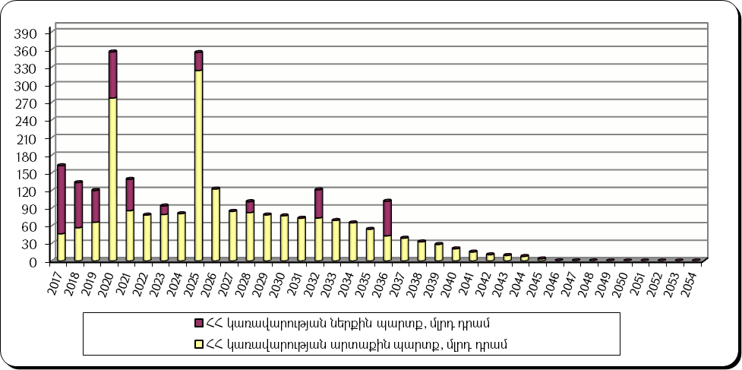

2016թ. տարեվերջին ձևավորված կառավարության արտաքին պարտքի մարումները սփռված են մինչև 2054թ., իսկ ներքին պարտքինը` մինչև 2036թ.:
Կառավարության պարտքի պորտֆելի տոկոսադրույքի ռիսկը գնահատվում է հիմնականում երեք ցուցանիշներով՝ ա) ֆիքսված տոկոսադրույքով պարտքի կշիռն ընդամենը պարտքի մեջ, բ) հաջորդ տարի վերաֆիքսվող պարտքի կշիռն ընդամենը պարտքի մեջ, գ) մինչև վերաֆիքսում միջին ժամկետը:
ՀՀ կառավարության պարտքի 87.5%-ը ֆիքսված տոկոսադրույքով է, ընդ որում արտաքին պարտքի 84.2%-ն է ֆիքսված տոկոսադրույքով, իսկ ներքին պարտքն՝ ամբողջությամբ: Այս պարագայում լողացող տոկոսադրույքով պարտքի տոկոսադրույքների աճը չի կարող հանգեցնել ծախսերի նշանակալի աճի:
Այնուամենայնիվ, ՀՀ կառավարության պարտքի 18.5%-ը ենթակա է վերաֆիքսման 2017թ-ին և պարունակում է չափավոր տոկոսադրույքի ռիսկ:
Մինչև վերաֆիքսում միջին ժամկետի ցուցանիշը 2016թ. վերջին կազմել է 7.8 տարի, որը ևս հաստատում է պարտքի պորտֆելի վերաֆինանսավորման ռիսկի չափավոր մակարդակը: Այս ցուցանիշն ավելի փոքր է, քան մինչև մարում միջին ժամկետի ցուցանիշը, քանի որ պարտքի 12.5%-ը լողացող տոկոսադրույքով է, որը ևս ենթակա է վերաֆիքսման 2017թ. ընթացքում:
ՀՀ կառավարության պարտքի առկա պորտֆելի ծախսերի և ռիսկերի վերլուծությունը ցույց է տալիս, որ պարտքի առկա պորտֆելը ամենաշատը կրում է փոխարժեքի ռիսկի ազդեցությունը: Վերաֆինանսավորման տեսակետից ռիսկեր կան ներքին պարտքի մարման գրաֆիկով պայմանավորված, որտեղ ներքին պարտքի մարումների 44.9%-ը կենտրոնացված է առաջիկա երեք տարիներին:

ՀՀ կառավարության պարտքի կառավարման ռազմավարության ընտրությունը
ՀՀ կառավարության պարտքի կառավարման հիմնական ռիսկերը, հատկապես պարտքի պորտֆելի փոխարժեքի ռիսկը, նվազեցնելու նպատակով որպես նպատակադրում դիտարկվում է կառավարության պարտքի մեջ ներքին պարտքի մասնաբաժնի ավելացումը:
Ի տարբերություն համադրելի միջազգային վարկանիշ ունեցող շատ երկրների՝ ՀՀ կառավարության արտաքին պարտքի կշիռը բավականին բարձր է:

Գծապատկեր 4 Համադրելի միջազգային վարկանիշ ունեցող երկրների կառավարությունների արտաքին պարտքի ծավալները 2016թ. տարեվերջի դրությամբ

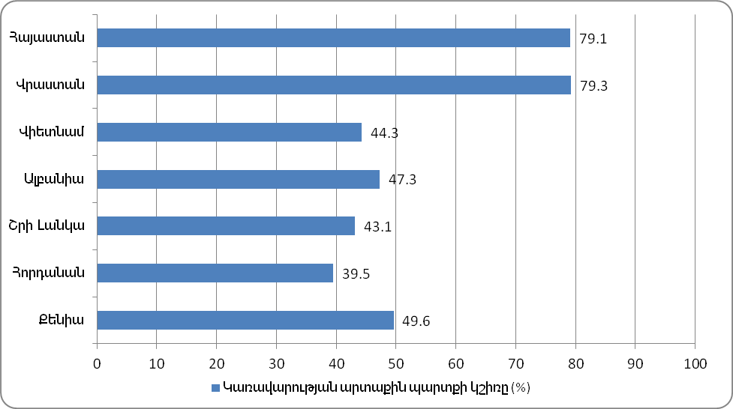
ՀՀ կառավարության արտաքին պարտքը ներքինով փոխարինելու դեպքում կաճեն պարտքի սպասարկման ծախսերը: Ավելին, որոշակիորեն կմեծանա նաև վերաֆինանսավորման ռիսկը, քանի որ ներքին պարտքի գործիքները ժամկետայնության տեսակետից հիմնականում զիջում են արտաքին վարկերին: Սակայն, վերաֆինանսավորման ռիսկը հնարավոր կլինի մեղմել պարտքի կառավարման տարբեր գործիքների կիրառման միջոցով, քանի որ այն գտնվում է չափավոր մակարդակում:

Ընտրված ռազմավարության ծախսերի և ռիսկերի վերլուծությունը
Կանխատեսված մակրոտնտեսական միջավայրի պայմաններում ՀՀ կառավարության պարտքի ծախսի ցուցանիշները որոշակի աճ կարձանագրեն կանխատեսվող ժամանակահատվածի վերջում:

Աղյուսակ 5. ՀՀ կառավարության պարտքի պորտֆելի ծախսերի ցուցանիշների կանխատեսումները
 | 2017թ. պետբյուջեի ծրագիր | 2018թ. կանխ. | 2019թ. կանխ. | 2020թ. կանխ.
ՀՀ կառավարության պարտքի պորտֆելի միջին տոկոսադրույքը (%) | 4.57 | 4.88 | 4.64 | 5.19
Տոկոսավճար / պետական բյուջեի եկամուտներ(%) | 9.9 | 10.1 | 9.8 | 10.7
Տոկոսավճար / պետական բյուջեի ծախսեր (%) | 8.8 | 9.1 | 8.9 | 9.8
Տոկոսավճար / ՀՆԱ (%) | 2.2 | 2.4 | 2.3 | 2.5

Ընդհանուր առմամբ, կանխատեսվող ժամանակահատվածում տեղի կունենա ՀՆԱ-ի առաջանցիկ աճ պարտքի ծավալի աճի նկատմամբ՝ հանգեցնելով ՀՀ կառավարության պարտք/ՀՆԱ ցուցանիշի նվազմանը, որը 2020թ. տարեվերջին կանխատեսվում է 51.0%: ՀՀ կառավարության պարտքի միջին տոկոսադրույքը կանխատեսվող ժամանակահատվածի վերջում կկազմի 5.19%: Կանխատեսվող տոկոսավճարների մակարդակը 2020թ. կլինի ՀՆԱ-ի 2.5%-ը՝ կանխատեսվող ժամանակահատվածի սկզբի նկատմամբ արձանագրելով որոշակի աճ: Ծախսերի այսպիսի սահմանափակ աճը պայմանավորված է կանխատեսվող ժամանակահատվածում ՀՀ կառավարության պարտքի պորտֆելի մեջ բազմակողմ ներդրողներից ներգրավված պարտքի գերակայությամբ:
Ռիսկերի կառավարման տեսակետից կարևորվում են վերաֆինանսավորման, տոկոսադրույքի, փոխարժեքի ու գործառնական ռիսկերը:

Փոխարժեքի ռիսկ
Ներքին պարտքի կշիռն ընդամենը պարտքի մեջ ցուցանիշի մակարդակը միջնաժամկետ հատվածում կգտնվի սահմանված ուղենշային տիրույթում` ժամանակահատվածի վերջում հասնելով 21.2%-ի:
Աղյուսակ 6. ՀՀ կառավարության ներքին պարտքի և արտարժույթով ներգրավված պարտքի տեսակարար կշիռներն ընդամենը պարտքում
 | 2017թ. պետբյուջեի ծրագիր | 2018թ. կանխ. | 2019թ. կանխ. | 2020թ. կանխ.
Ներքին պարտք / Ընդամենը պարտք (%) | 21.5 | 20.7 | 20.7 | 21.2
ՀՀ կառավարության արտարժութային պարտք / Ընդամենը պարտք (%) | 79.9 | 80.6 | 80.4 | 79.9

2020թ. վերջին արտարժութային պարտքի տեսակարար կշիռը միջնաժամկետ հատվածում նվազում է՝ կազմելով 79.9%:
ՀՀ կառավարության պարտքի պորտֆելի փոխարժեքի ռիսկը առաջիկա տարիներին դեռևս կմնա որպես ռիսկի հիմնական գործոն:
Աղյուսակ 7. ՀՀ կառավարության արտարժութային պարտքի կառուցվածքը 2017-2020թթ.
(տոկոս)
 | 2017թ. պետբյուջեի ծրագիր | 2018թ.  կանխ. | 2019թ.  կանխ. | 2020թ.  կանխ.
USD | 51.5 | 54.8 | 56.1 | 58.5
SDR | 33.7 | 29.2 | 26.2 | 22.7
EUR | 8.7 | 11.1 | 13.3 | 15.0
JPY | 5.4 | 4.4 | 3.9 | 3.4
AED | 0.1 | 0.1 | 0.1 | 0.1
CNY | 0.5 | 0.4 | 0.4 | 0.4

Եթե SDR-ի փոխարժեքը, որը կազմված է հինգ արժույթներից, տարանջատում ենք այդ արժույթների կշիռներին համապատասխան` USD – 41.73%, EUR – 30.93%, GBP – 8.09%, JPY – 8.33% և CNY – 10.92%, ապա ՀՀ կառավարության արտարժութային պարտքի կառուցվածքը ստանում է հետևյալ տեսքը`

Աղյուսակ 8. ՀՀ կառավարության արտարժութային պարտքի կառուցվածքը 2017-2020թթ. SDR-ի տարանջատմամբ

(տոկոս)
 | 2017թ. պետբյուջեի ծրագիր | 2018թ.  կանխ. | 2019թ.  կանխ. | 2020թ.  կանխ.
USD | 65.6 | 66.9 | 67.0 | 67.9
EUR | 19.1 | 20.2 | 21.4 | 22.0
GBP | 2.7 | 2.4 | 2.1 | 1.8
JPY | 8.2 | 6.8 | 6.1 | 5.3
AED | 0.1 | 0.1 | 0.1 | 0.1
CNY | 4.2 | 3.6 | 3.3 | 2.8

Փոխարժեքի ռիսկի նվազման և արդյունավետ կառավարման տեսանկյունից ապագայում չի բացառվում, որ օգտագործվեն հեջավորման տարբեր մոտեցումներ (օրինակ` արտարժութային սվոփներ):

Գծապատկեր 5. ՀՀ կառավարության արտարժութային ընթացիկ պարտքի կշիռը ՀՀ կենտրոնական բանկի արտաքին ակտիվներում 2017-2020թթ.

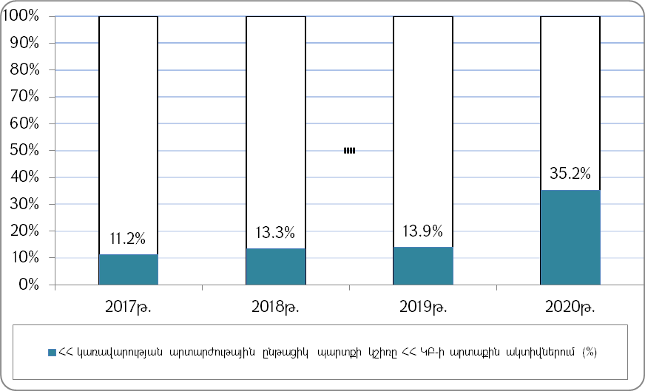

ՀՀ կառավարության արտարժութային ընթացիկ պարտքի կշիռը ՀՀ կենտրոնական բանկի արտաքին ակտիվներում ցուցանիշը 2020թ. Էապես աճելու է՝ պայմանավորված 500 մլն ԱՄՆ դոլար եվրապարտատոմսերի մարմամբ, որի բաժինը կազմում է 18.1 տոկոսային կետ:

Վերաֆինանսավորման ռիսկ
Վերաֆինանսավորման ռիսկը կարևորվում է՝ պայմանավորված առաջիկա տարիներին ՀՀ կառավարության պարտքի մարումների ծավալներով և միջազգային ու ներքին ֆինանսական շուկաներում հնարավոր բացասական զարգացումներով: Պարտքի տեղաբաշխումների կազմակերպման ընթացքում ՀՀ կառավարությունը ջանում է հարթեցնել մարումների գրաֆիկը և մեղմել վերաֆինանսավորման ռիսկը: Վերաֆինանսավորման ռիսկի նվազեցման նպատակով կիրառվում են նաև հետգնումներ, ինչպես նաև ուղենշային պարտատոմսերի մարման օրերին իրականացվում են գանձապետական պարտատոմսերի տեղաբաշխումներ:

Աղյուսակ 9. ՀՀ կառավարության պարտքի վերաֆինանսավորման ռիսկի ցուցանիշները 2017-2020թթ.

 | 2017թ. կանխ. | 2018թ. կանխ. | 2019թ. կանխ. | 2020թ. կանխ.
ՀՀ կառավարության պարտքի մինչև մարում միջին ժամկետը, (տարի) | 9.1 | 8.6 | 8.0 | 8.3
ՀՀ կառավարության արտաքին պարտքի մինչև մարում միջին ժամկետը, (տարի) | 9.5 | 8.8 | 8.1 | 8.4
ՀՀ կառավարության ներքին պարտքի մինչև մարում միջին ժամկետը, (տարի) | 7.4 | 7.7 | 7.6 | 8.1
Մեկ տարվա ընթացքում մարվող ՀՀ կառավարության պարտքի կշիռը (%) | 5.2 | 5.4 | 13.4 | 6.9
Մեկ տարվա ընթացքում մարվող ՀՀ կառավարության արտաքին պարտքի կշիռը (%) | 2.6 | 3.3 | 11.7 | 4.6
Մեկ տարվա ընթացքում մարվող ՀՀ կառավարության ներքին պարտքի կշիռը (%) | 14.7 | 13.4 | 19.9 | 15.5

ՀՀ կառավարության պարտքի պորտֆելի մինչև մարում միջին ժամկետի ցուցանիշը 2020թ. վերջին կնվազի մինչև 8.3 տարի: Սա հիմնականում բացատրվում է 2020թ. և 2025թ. մարվող և մեծ կշիռ ունեցող եվրապարտատոմսերի մարման ժամկետի մոտենալով: Մյուս կողմից տնտեսության վերականգնմանը զուգընթաց Հայաստանն ըստ Համաշխարհային Բանկի դասակարգման տեղափոխվեց միջին եկամուտ ունեցող երկրների շարքը, ինչի հետևանքով միջազգային վարկատու կազմակերպությունները և օտարերկրյա պետություններն սկսեցին աստիճանաբար խստացնել վարկավորման պայմանները՝ նվազեցնելով տրամադրվող արտոնյալ վարկային միջոցների ծավալները: Այնուամենայնիվ, մինչև մարում միջին ժամկետի ցուցանիշը կանխատեսվող ժամանակահատվածում էական փոփոխություն չի կրի և կմնա սահմանված ուղենշային միջակայքում: Այս տեսակետից, վերաֆինանսավորման ռիսկը գնահատվում է չափավոր:
Մեկ տարվա ընթացքում մարվող ՀՀ կառավարության պարտքի կշիռն ընդամենը պարտքի մեջ ցուցանիշը 2020թ. տարեվերջին կկազմի 6.9%, ընդ որում մեկ տարվա ընթացքում մարվող ՀՀ կառավարության արտաքին պարտքի կշիռը արտաքին պարտքում կկազմի 4.6%, իսկ մեկ տարվա ընթացքում մարվող ՀՀ կառավարության ներքին պարտքի կշիռը ներքին պարտքում՝ 15.5%:
Ստորև ներկայացվում է նաև ՀՀ կառավարության ընթացիկ պարտքի ցուցանիշը, որն իրենից ներկայացնում է տարվա ընթացքում մարումների և տոկոսավճարների հանրագումարը:

Գծապատկեր 6. ՀՀ կառավարության ընթացիկ պարտքը 2015-2020թթ. (մլրդ դրամ)

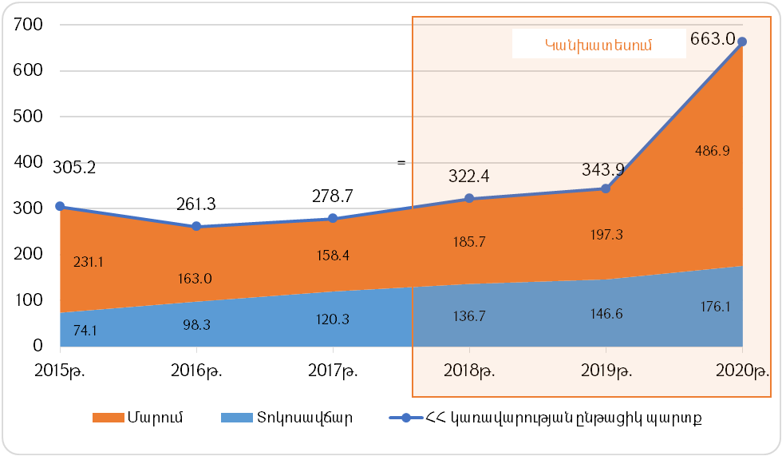

ՀՀ կառավարության ընթացիկ պարտքի ցուցանիշը միջնաժամկետ հատվածում աճում է՝ ավելի քան կրկնապատկվելով 2020թ.:

Աղյուսակ 10. ՀՀ կառավարության ընթացիկ պարտքն ըստ գործիքակազմի
(մլրդ դրամ)
 | 2017թ. պետբյուջեի ծրագիր | 2018թ. կանխ. | 2019թ. կանխ. | 2020թ. կանխ.
ՀՀ կառավարության ընթացիկ պարտքն ըստ գործիքակազմի, որից` | 278.7 | 322.4 | 343.9 | 663.0
արտաքին վարկեր և փոխառություններ | 85.6 | 113.7 | 133.1 | 176.6
տոկոսավճար | 37.6 | 46.0 | 50.8 | 55.6
մարում | 48.0 | 67.7 | 82.3 | 121.0
պետական գանձապետական պարտատոմսեր | 161.9 | 176.9 | 179.0 | 193.3
տոկոսավճար | 51.5 | 58.9 | 64.0 | 69.3
մարում | 110.4 | 118.0 | 115.0 | 124.0
արտարժութային պետական պարտատոմսեր | 31.3 | 31.8 | 31.8 | 293.1
տոկոսավճար | 31.3 | 31.8 | 31.8 | 51.2
մարում | - | - | - | 241.9

ՀՀ կառավարությունը պարտքի և կանխիկ հոսքերի կառավարման գործիքների կիրառմամբ վերահսկում է վերաֆինանսավորման հետ կապված ռիսկերը:

Տոկոսադրույքի ռիսկ
Ավելի մեծ ուշադրություն պետք է դարձնել տոկոսադրույքի հետ կապված ռիսկերին, քանի որ շուկայական պայմաններով ներգրավվող փոխառու միջոցների կշիռը գնալով աճում է: Տոկոսադրույքի ռիսկի կառավարման նպատակն է ապահովել կառավարության պարտքի այնպիսի կառուցվածք, որի դեպքում ֆինանսական շուկաներում տոկոսադրույքների փոփոխությունը հնարավորինս քիչ ազդեցություն կունենա կանխատեսվող տոկոսագումարների մակարդակի վրա: ՀՀ կառավարության պարտքի պորտֆելի տոկոսադրույքի ռիսկի ցուցանիշները կանխատեսվող ժամանակահատվածում մի փոքր վատթարանում են, սակայն մնում են կառավարելի:
Ֆիքսված տոկոսադրույքով պարտքի կշիռը 2020թ. տարեվերջին նվազում է մինչև 79.6%: Չնայած ՀՀ կառավարության կողմից կանխատեսվող ժամանակահատվածում թողարկվելու է նախորդ տարիների համեմատ ավելի շատ ֆիքսված տոկոսադրույքով ներքին պարտք, շրջանառության մեջ գտնվող պետական գանձապետական պարտատոմսերի ծավալի կշիռը դեռևս նշանակալի չի լինելու: Մյուս կողմից, բազմակողմ վարկատուներն ավելի շատ լողացող տոկոսադրույքով նոր վարկեր են տրամադրելու, որի արդյունքում ՀՀ կառավարության պարտքի պորտֆելի ֆիքսված տոկոսադրույքով պարտքի կշիռը նվազելու է:

Աղյուսակ 11. ՀՀ կառավարության պարտքի կառուցվածքում ֆիքսված և լողացող տոկոսադրույքով վարկերի տեսակարար կշիռը 2017-2020թթ.
(տոկոս)
 | 2017թ. պետբյուջեի ծրագիր | 2018թ. կանխ. | 2019թ. կանխ. | 2020թ. կանխ.
ՀՀ կառավարության պարտք, | 100.0 | 100.0 | 100.0 | 100.0
այդ թվում`
Ֆիքսված տոկոսադրույքով | 84.3 | 83.6 | 81.3 | 79.6
Լողացող տոկոսադրույքով | 15.7 | 16.4 | 18.7 | 20.4
ՀՀ կառավարության արտաքին պարտք | 100.0 | 100.0 | 100.0 | 100.0
այդ թվում
Ֆիքսված տոկոսադրույքով | 80.0 | 79.3 | 76.4 | 74.1
Լողացող տոկոսադրույքով | 20.0 | 20.7 | 23.6 | 25.9
ՀՀ կառավարության ներքին պարտք | 100.0 | 100.0 | 100.0 | 100.0
այդ թվում
Ֆիքսված տոկոսադրույքով | 100.0 | 100.0 | 100.0 | 100.0
Լողացող տոկոսադրույքով | 0.0 | 0.0 | 0.0 | 0.0

ՀՀ կառավարության պարտքի մինչև վերաֆիքսում միջին ժամկետի ցուցանիշը ևս նվազում է` ժամանակահատվածի վերջում կազմելով 6.4 տարի: Լողացող տոկոսադրույքով պարտքի կշռի աճի արդյունքում մեծանում է մեկ տարվա ընթացքում վերաֆիքսվող ՀՀ կառավարության պարտքի մասնաբաժինը՝ 2020թ. կազմելով 26.7%:

Աղյուսակ 12. ՀՀ կառավարության պարտքի տոկոսադրույքի ռիսկի ցուցանիշները 2017-2020թթ.

 | 2017թ. կանխ. | 2018թ. կանխ. | 2019թ. կանխ. | 2020թ. կանխ.
ՀՀ կառավարության պարտքի մինչև վերաֆիքսում միջին ժամկետը, (տարի) | 7.3 | 6.8 | 6.2 | 6.4
ՀՀ կառավարության արտաքին պարտքի մինչև վերաֆիքսում միջին ժամկետը, (տարի) | 7.3 | 6.6 | 5.8 | 5.9
ՀՀ կառավարության ներքին պարտքի մինչև վերաֆիքսում միջին ժամկետը, (տարի) | 7.4 | 7.7 | 7.6 | 8.1
Մեկ տարվա ընթացքում վերաֆիքսվող ՀՀ կառավարության պարտքի կշիռը (%) | 20.8 | 21.5 | 31.8 | 26.7
Մեկ տարվա ընթացքում վերաֆիքսվող ՀՀ կառավարության արտաքին պարտքի կշիռը (%) | 22.4 | 23.6 | 34.9 | 29.8
Մեկ տարվա ընթացքում վերաֆիքսվող ՀՀ կառավարության ներքին պարտքի կշիռը (%) | 14.7 | 13.4 | 19.9 | 15.5

Գործառնական ռիսկ
Գործառնական ռիսկը սահմանվում է որպես արտաքին գործոնների, տեխնոլոգիաների արդյունք, ինչպես նաև անձնակազմի, կազմակերպության, գործընթացների անբավարար գործունեության հետևանք: Գործառնական ռիսկը կառավարելու տեսանկյունից կարևոր նշանակություն ունի տեղեկատվության անվտանգության ապահովումը` ներառյալ փաստաթղթերը և տեխնոլոգիական համակարգերը: Անհրաժեշտ է ապահովել պարտքի գրանցման և հաշվառման տվյալների բազայի այլընտրանքային պահպանումը՝ ֆորս մաժորային իրավիճակներում ամբողջական տեղեկատվության պահպանման և աշխատանքների ընթացքը չխաթարելու, պարտքային պարտավորությունները ժամանակին և անթերի իրականացնելու համար: Գործառնական ռիսկը նվազեցնելու նպատակով կմշակվեն նաև հիմնական գործառույթները նկարագրող ընթացակարգեր, որտեղ հստակորեն կսահմանվեն պարտքի կառավարմամբ զբաղվող ստորաբաժանումների տեղեկատվական հոսքերն ու իրականացվելիք աշխատանքները:

Զգայունության վերլուծություններ
Մինչ այժմ կատարված ծախսերի և ռիսկերի վերլուծությունը հիմնված է եղել կանխատեսված մակրոտնտեսական և հարկաբյուջետային ցուցանիշների վրա և իրենից ներկայացնում է ՀՀ կառավարության պարտքի կառավարման ռազմավարության հիմնական սցենար: Ստորև ներկայացվում է շուկայական փոփոխականների նկատմամբ կիրառված տարբեր շոկերի արդյունքում ծախսերի և ռիսկերի ցուցանիշների շեղման չափը հիմնական սցենարի արդյունքներից:

Փոխարժեք
ՀՀ կառավարության պարտքի պորտֆելը պարունակում է փոխարժեքի էական ռիսկեր: Կիրառելով 30% շոկ՝ 2018թ-ին արժեզրկելով ՀՀ դրամը ԱՄՆ դոլարի նկատմամբ, ՀՀ կառավարության պարտք/ՀՆԱ հարաբերակցությունը 2020թ. տարեվերջին հասնում է 61.6%-ի, որը 10.6 տոկոսային կետով ավելի է հիմնական սցենարի նույն ցուցանիշից:
Կանխատեսումային փոխարժեքների համեմատությամբ ՀՀ դրամի նկատմամբ USD-ի, EUR-ի, JPY-ի, GBP-ի, AED-ի փոխարժեքների 1% շեղումը 2018-2020թթ. ընթացքում կփոփոխի ՀՀ կառավարության արտաքին պարտքը միջին հաշվով տարեկան 27.5 մլրդ դրամով: Վերոհիշյալ արժույթներից յուրաքանչյուրի փոխարժեքի 1% շեղման ազդեցությունը ՀՀ կառավարության արտարժույթով ներգրավված պարտքի վրա կլինի հետևյալը.

Աղյուսակ 13. ՀՀ դրամի նկատմամբ փոխարժեքների 1%-ի փոփոխության ազդեցությունը ՀՀ կառավարության արտարժութային պարտքի վրա (մլրդ դրամ)

 | 2018թ. | 2019թ. | 2020թ.
ՀՀ կառավարության արտարժութային պարտքի փոփոխությունը (մլրդ դրամ) | 25.5 | 27.3 | 29.6
այդ թվում
USD | 17.1 | 18.3 | 20.1
EUR | 5.1 | 5.8 | 6.5
GBP | 0.6 | 0.6 | 0.5
JPY | 1.7 | 1.7 | 1.6
AED | 0.03 | 0.02 | 0.02
CNY | 0.9 | 0.9 | 0.8
ՀՀ կառավարության արտարժութային պարտքի փոփոխությունը (%) | 0.8 | 0.8 | 0.8
ՀՀ կառավարության արտարժութային պարտքի փոփոխության կշիռը ՀՆԱ-ում (%) | 0.4 | 0.4 | 0.4

Տոկոսադրույք
Վերլուծելով արտաքին աղբյուրներից ներգրավվող փոխառու միջոցների տոկոսադրույքների 250 բազիսային կետի և ներքին աղբյուրներից ներգրավվող փոխառու միջոցների 500 բազիսային կետի չափով աճի շոկային սցենարը՝ պարզ է դառնում, որ տոկոսադրույքի շոկի ազդեցությունը ՀՀ կառավարության պարտքի պորտֆելի վրա մնում է չափավոր: ՀՀ կառավարության պարտք/ՀՆԱ հարաբերակցությունը 2020թ. տարեվերջին հիմնական սցենարի նույն ցուցանիշի նկատմամբ ավելանալով 0.7 տոկոսային կետով՝ կազմում է 51.7%: Տոկոսավճար/ՀՆԱ հարաբերակցությունն այս պարագայում կարող է ավելանալ 0.4 տոկոսային կետով:
Զուգահեռաբար ենթադրվել է նաև էական՝ 500 բազիսային կետի չափով արտաքին աղբյուրներից ներգրավվող փոխառու միջոցների տոկոսադրույքների և 1000 բազիսային կետի չափով ներքին աղբյուրներից ներգրավվող փոխառու միջոցների նկատմամբ շոկային սցենար, որի տեղի ունենալու հավանականությունը համեմատաբար ցածր է: Տոկոսադրույքների նման շոկը ՀՀ կառավարության պարտք/ՀՆԱ ցուցանիշը բազային սցենարի նկատմամբ կավելացնի 1.7 տոկոսային կետով՝ 2020թ. տարեվերջին հասցնելով 52.7%-ի: ՀՀ կառավարության պարտքի սպասարկման տեսակետից այսպիսի էական շոկը 2020թ. տարեվերջին Տոկոսավճար/ՀՆԱ ցուցանիշը կարող է ավելացնել 0.8 տոկոսային կետով:
Ստորև ներկայացվում է նաև լողացող տոկոսադրույքով պարտքի մեկ տոկոսային կետով աճի և ներքին տոկոսադրույքների մեկ տոկոսային կետով աճի ազդեցությունները:
Լողացող տոկոսադրույքների՝ 6-ամսյա ԱՄՆ դոլարի լիբորի և 6-ամսյա եվրիբորի մեկ տոկոսային կետի փոփոխության դեպքում 2018-2020թթ. ՀՀ կառավարության արտաքին պարտքի գծով տոկոսային ծախսերը միջին հաշվով կփոփոխվեն տարեկան 5.2 մլրդ դրամով: Մասնավորապես, լողացող տոկոսադրույքներից յուրաքանչյուրի ազդեցությունը ՀՀ կառավարության արտաքին պարտքի սպասարկման ծախսերի վրա կանխատեսվող ժամանակաշրջանում կլինի հետևյալը.

Աղյուսակ 14. Լողացող տոկոսադրույքների 1 տոկոսային կետի փոփոխության ազդեցությունը ՀՀ կառավարության արտաքին պարտքի տոկոսավճարների վրա

 | 2018թ. | 2019թ. | 2020թ.
ՀՀ կառավարության արտաքին պարտքի տոկոսավճարի փոփոխությունը (մլրդ դրամ) | 4.2 | 5.2 | 6.3
այդ թվում
6-ամսյա ԱՄՆ դոլարի Libor | 3.9 | 4.7 | 5.5
6-ամսյա Euribor | 0.3 | 0.5 | 0.8
ՀՀ կառավարության արտաքին պարտքի տոկոսավճարի փոփոխությունը (%) | 9.1 | 10.2 | 11.4
ՀՀ կառավարության արտաքին պարտքի տոկոսավճարի փոփոխության կշիռը պետբյուջեի սեփական եկամուտներում (առանց դրամաշնորհի) (%) | 0.3 | 0.4 | 0.4

Ներքին պարտքի շուկայում, միջնաժամկետ հատվածի սկզբում, եկամտաբերության կորի մեկ տոկոսային կետով աճը 2018-2020թթ. ընթացքում կավելացնի պարտքի տոկոսավճարները տարեկան միջինը 2.1 մլրդ դրամով:

Աղյուսակ 15. Միջնաժամկետ հատվածի սկզբում ՀՀ կառավարության ներքին պարտքի տոկոսադրույքի մեկ տոկոսային կետի փոփոխության ազդեցությունը ՀՀ կառավարության ներքին պարտքի տոկոսավճարի վրա

 | 2018թ. կանխ. | 2019թ. կանխ. | 2020թ. կանխ.
ՀՀ կառավարության ներքին պարտքի տոկոսավճարի փոփոխությունը (մլրդ դրամ) | 0.7 | 2.0 | 3.6
ՀՀ կառավարության ներքին պարտքի տոկոսավճարի փոփոխությունը (%) | 1.1 | 3.1 | 5.1
ՀՀ կառավարության ներքին պարտքի տոկոսավճարի փոփոխության կշիռը պետբյուջեի սեփական եկամուտներում (առանց դրամաշնորհ) (%) | 0.1 | 0.1 | 0.2

Զգայունության վերլուծությունները թույլ են տալիս ենթադրել, որ ՀՀ կառավարության պարտքի պորտֆելի վրա փոխարժեքի շոկի ազդեցությունը շատ ավելի մեծ է, քան տոկոսադրույքի շոկի ազդեցությունը: Դա պայմանավորված է ՀՀ կառավարության պարտքի պորտֆելում արտարժութային պարտքի մեծ տեսակարար կշռով և ֆիքսված տոկոսադրույքով պարտքի գերակայությամբ:

Եզրակացություններ
ՀՀ կառավարության պարտքի պորտֆելի ծախսերի և ռիսկերի վերլուծության արդյունքները ցույց են տալիս, որ պարտքի պորտֆելն ամենաշատը ենթակա է փոխարժեքի ռիսկի ազդեցությանը: Այդ իսկ պատճառով, ՀՀ կառավարությունն առաջնային է համարում պետական պարտատոմսերի շուկայի շարունակական զարգացումը: 2018-2020թթ. ժամանակահատվածում նախատեսվում է ավելացնել ներքին փոխառու զուտ միջոցների հաշվին դեֆիցիտի ֆինանսավորման կշիռը՝ 2020թ. այն հասցնելով մինչև 29.8%:
Կարևոր է նշել, որ միայն ՀՀ կառավարության պարտքի կառավարման ոլորտում իրականացվող միջոցառումները բավարար չեն ՀՀ կառավարության ներքին պարտքի շուկան էականորեն զարգացնելու համար: Ներքին պարտքի շուկայի զարգացման և ներդրողների բազայի ընդլայնման նախապայմաններից է նաև ֆինանսական շուկայի այլ հատվածներում (կենսաթոշակային, ապահովագրական և այլն) բարեփոխումների ամբողջական իրականացումը:
ՀՀ կառավարությունը միջնաժամկետ հատվածում շարունակելու է ՀՀ կառավարության պարտքի մարման գրաֆիկի հարթեցման և վերաֆինանսավորման ռիսկի նվազեցմանն ուղղված գործողությունները՝ կիրառելով իրացվելիության կառավարման այնպիսի գործիքներ, ինչպիսիք են կանխիկի բուֆերի ձևավորումը, հետգնումների ու փոխանակումների իրականացումը:

Հավելված
ՀՀ կառավարության պարտքը բնութագրող 2015-2016թթ. փաստացի, 2017թ. պետական բյուջեի ծրագրային և 2018-2020թթ. կանխատեսումային ցուցանիշները

Աղյուսակ 16. ՀՀ կառավարության պարտքի հիմնական ցուցանիշները 2015-2020թթ (մլրդ դրամ)
 | 2015թ. փաստ. | 2016թ. փաստ. | 2017թ. պետբյուջեի ծրագիր | 2018թ. կանխ. | 2019թ. կանխ. | 2020թ. կանխ.
Կառավարության պարտք | 2,225.9 | 2,631.4 | 2,802 | 3,160 | 3,391 | 3,559
% նախորդ տարվա ՀՆԱ-ի նկատմամբ | 46.1 | 52.2 | 51.5 | 59.0 | 58.6 | 56.1
Ըստ ռեզիդենտության
կառավարության ներքին պարտք | 368.4 | 550.0 | 601.8 | 653.2 | 703.5 | 753.8
կառավարության արտաքին պարտք | 1,857.5 | 2,081.4 | 2,200.5 | 2,507.1 | 2,687.2 | 2,805.6
Ըստ գործիքակազմի
արտաքին վարկեր և փոխառություններ | 1,420.4 | 1,635.7 | 1,761.7 | 2,056.3 | 2,235.6 | 2,353.2
ներքին վարկեր և փոխառություններ | - | - | - | - | - | -
պետական գանձապետական պարտատոմսեր | 320.8 | 508.3 | 561.9 | 612.2 | 663.6 | 717.1
արտարժութային պետական պարտատոմսեր | 483.8 | 484.0 | 475.4 | 483.9 | 483.9 | 483.8
արտաքին երաշխիքներ | - | - | - | 3.6 | 3.6 | 3.6
ներքին երաշխիքներ | 1.0 | 3.4 | 3.3 | 4.4 | 4.1 | 1.7
Կառավարության պարտքի տոկոսավճար | 74.1 | 98.3 | 120.3 | 136.7 | 146.6 | 176.1
Տոկոսավճար / պետական բյուջեի ծախսեր (%) | 5.3 | 6.8 | 8.8 | 9.1 | 8.9 | 9.8
Տոկոսավճար / պետական բյուջեի սեփական (առանց դրամաշնորհներ) եկամուտներ(%) | 6.5 | 8.6 | 10.2 | 10.3 | 10.0 | 10.8
Տոկոսավճար / ՀՆԱ (%) | 1.5 | 1.9 | 2.2 | 2.4 | 2.3 | 2.5

Աղյուսակ 17. Պետական պարտատոմսերի ցուցանիշները 2015-2020թթ.
 | 2015թ. փաստ. | 2016թ. փաստ. | 2017թ. պետբյուջեի ծրագիր | 2018թ. կանխ. | 2019թ. կանխ. | 2020թ. կանխ.
Պետական գանձապետական պարտատոմսեր, մլրդ դրամ | 320.8 | 508.3 | 561.9 | 612.2 | 663.6 | 717.1
% ՀՆԱ-ի նկատմամբ | 6.4 | 10.0 | 10.4 | 10.6 | 10.5 | 10.3
ըստ մարման մնացած օրերի
Մինչև 1 տարի | 54.7 | 116.2 | 90.1 | 88.6 | 98.8 | 117.4
1-5 տարի | 149.0 | 223.9 | 250.3 | 268.1 | 319.1 | 326.0
5-ից ավելի տարի | 117.1 | 168.3 | 221.5 | 255.5 | 245.7 | 273.7
Միջին տոկոսադրույք (%) | 14.0 | 13.2 | 13.7 | 12.9 | 12.4 | 11.9
Միջին ժամկետայնություն (տարի) | 5.7 | 6.1 | 6.5 | 6.2 | 6.3 | 6.4
Արտարժութային պետական պարտատոմսեր, մլն ԱՄՆ դոլար | 1,000.1 | 1,000.1 | 1,000.1 | 1,000.1 | 1,000.1 | 1,000.0
% ՀՆԱ-ի նկատմամբ | 9.6 | 9.5 | 8.8 | 8.4 | 7.6 | 6.9
Միջին տոկոսադրույք (%) | 6.9 | 6.9 | 6.9 | 6.9 | 6.9 | 7.8
Միջին ժամկետայնություն (տարի) | 7.0 | 6.0 | 5.0 | 4.0 | 3.0 | 6.6
Աղյուսակ 18. ՀՀ կառավարության վարկերի և փոխառությունների ցուցանիշները 2015-2020թթ.
(մլն ԱՄՆ դոլար)
 | 2015թ. փաստ. | 2016թ. փաստ. | 2017թ. պետբյուջեի ծրագիր | 2018թ. կանխ. | 2019թ. կանխ. | 2020թ. կանխ.
Կառավարության վարկեր և փոխառություններ, մլն ԱՄՆ դոլար | 2,936.2 | 3,380.0 | 3,706.1 | 4,250.1 | 4,620.6 | 4,863.6
% ՀՆԱ-ի նկատմամբ | 28.2 | 32.2 | 32.6 | 35.5 | 35.3 | 33.7
Ըստ ռեզիդենտության
արտաքին վարկեր և փոխառություններ | 2,936.2 | 3,380.0 | 3,706.1 | 4,250.1 | 4,620.6 | 4,863.6
ներքին վարկեր և փոխառություններ | - | - | - | - | - | -
Ըստ վարկատուի
միջազգային ֆինանսական կառույցներից | 2,489.2 | 2,831.4 | 3,130.9 | 3,298.6 | 3,506.3 | 3,670.8
օտարերկրյա պետություններից | 423.9 | 526.1 | 552.6 | 930.3 | 1,094.8 | 1,174.9
առևտրային բանկերից | 23.2 | 22.4 | 22.5 | 21.1 | 19.5 | 17.9
Միջին տոկոսադրույք (%) | 1.6 | 1.8 | 2.3 | 2.5 | 2.5 | 2.5
Միջին ժամկետայնություն (տարի) | 11.6 | 11.2 | 10.6 | 9.8 | 9.1 | 8.6

2018-2020թթ. ՀՀ կառավարության արտաքին պարտքի գծով կանխատեսումները կատարվել են հետևյալ ենթադրությունների հիման վրա.
- 1SDR=1.357USD, 1EUR=1.066USD, 1JPY=0.009USD, 1AED=0.272USD, 1CNY=0.145USD (աղբյուր` ՀՀ կենտրոնական բանկ),
- ԱՄՆ դոլարի 6-ամսյա LIBOR` 2.5%, 6-ամսյա EURIBOR` 0.5%:

